馬公國中藝術才能美術班 專長課程 學習歷程檔案
學生姓名 : 方立忻
- 課程名稱 : 型塑表現
- 單元主題 : 旅行創作《繪畫記錄風景》
- 作品名稱 : 魚兒魚兒水中游
- 表現媒材 : 炭筆＆炭精筆

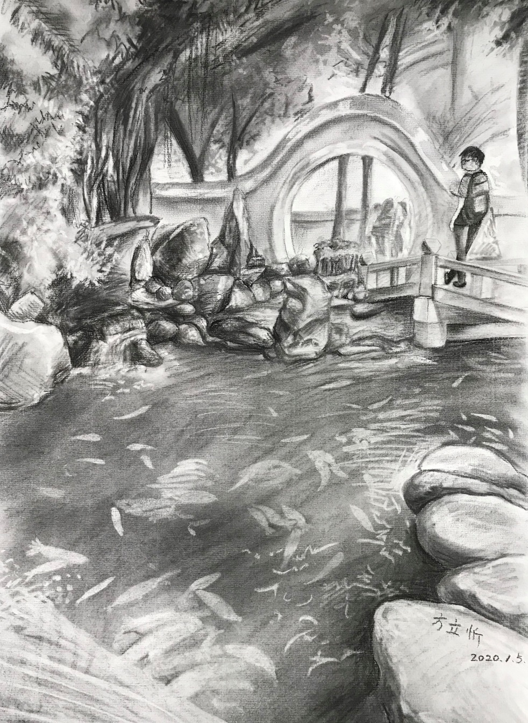
- 創作理念說明
- 今年的縣外教學我們來到了赤崁樓，那裏有著令人陶醉的美景。因此，回到澎湖後，我決定用我喜歡的方式來表達出它的意境！我先藉由較好分出深淺的炭筆，處理畫面的色塊；至於細節較重要的地方：樹的部分我使用炭精筆處理出樹葉感覺，而石頭我同樣以炭精筆的方式再加上紙筆與軟橡皮整理出來；前方的池塘為了不要讓它搶走石頭與樹葉的風采，我就以簡單的方式處理它：用炭筆做出深淺變化後，再以軟橡皮去擦出魚的形狀。就這樣，在我耗時超過5小時之後，它總算沒讓我失望！

